Predmet: Rozvíjanie komunikačných schopností
Téma: Verbálne vyjadrovanie – Rozlišovať časti ľudského tela
Ročník: druhý
- Pomenuj podľa obrázka časti ľudského tela.
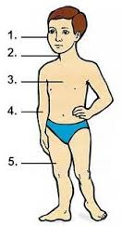
Dolné končatiny NOHA
Horné končatiny - RUKA
TRUP
KRK
HLAVA
- Pozri na obrázok a povedz čím sa od seba líšia chlapci a dievčatá?
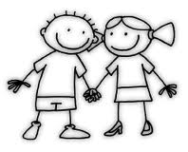
- Majú rovnaké časti tela?

- Majú rovnaké časti tváre?

OBRÁZOK VYMAĽUJ

